**DBMS HW6 Report**

**許致銓 R10625016**

1. **MongoDB**
   1. **Task1**



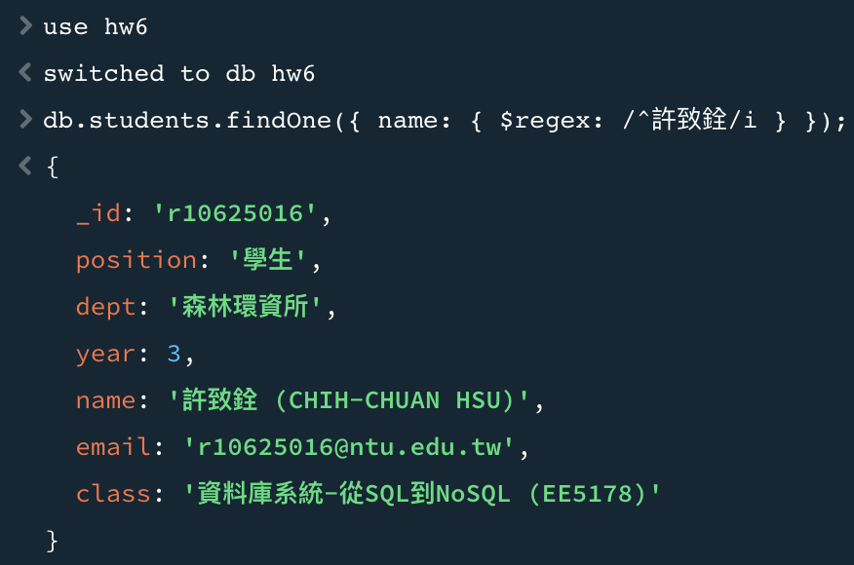

* 1. **Task2**

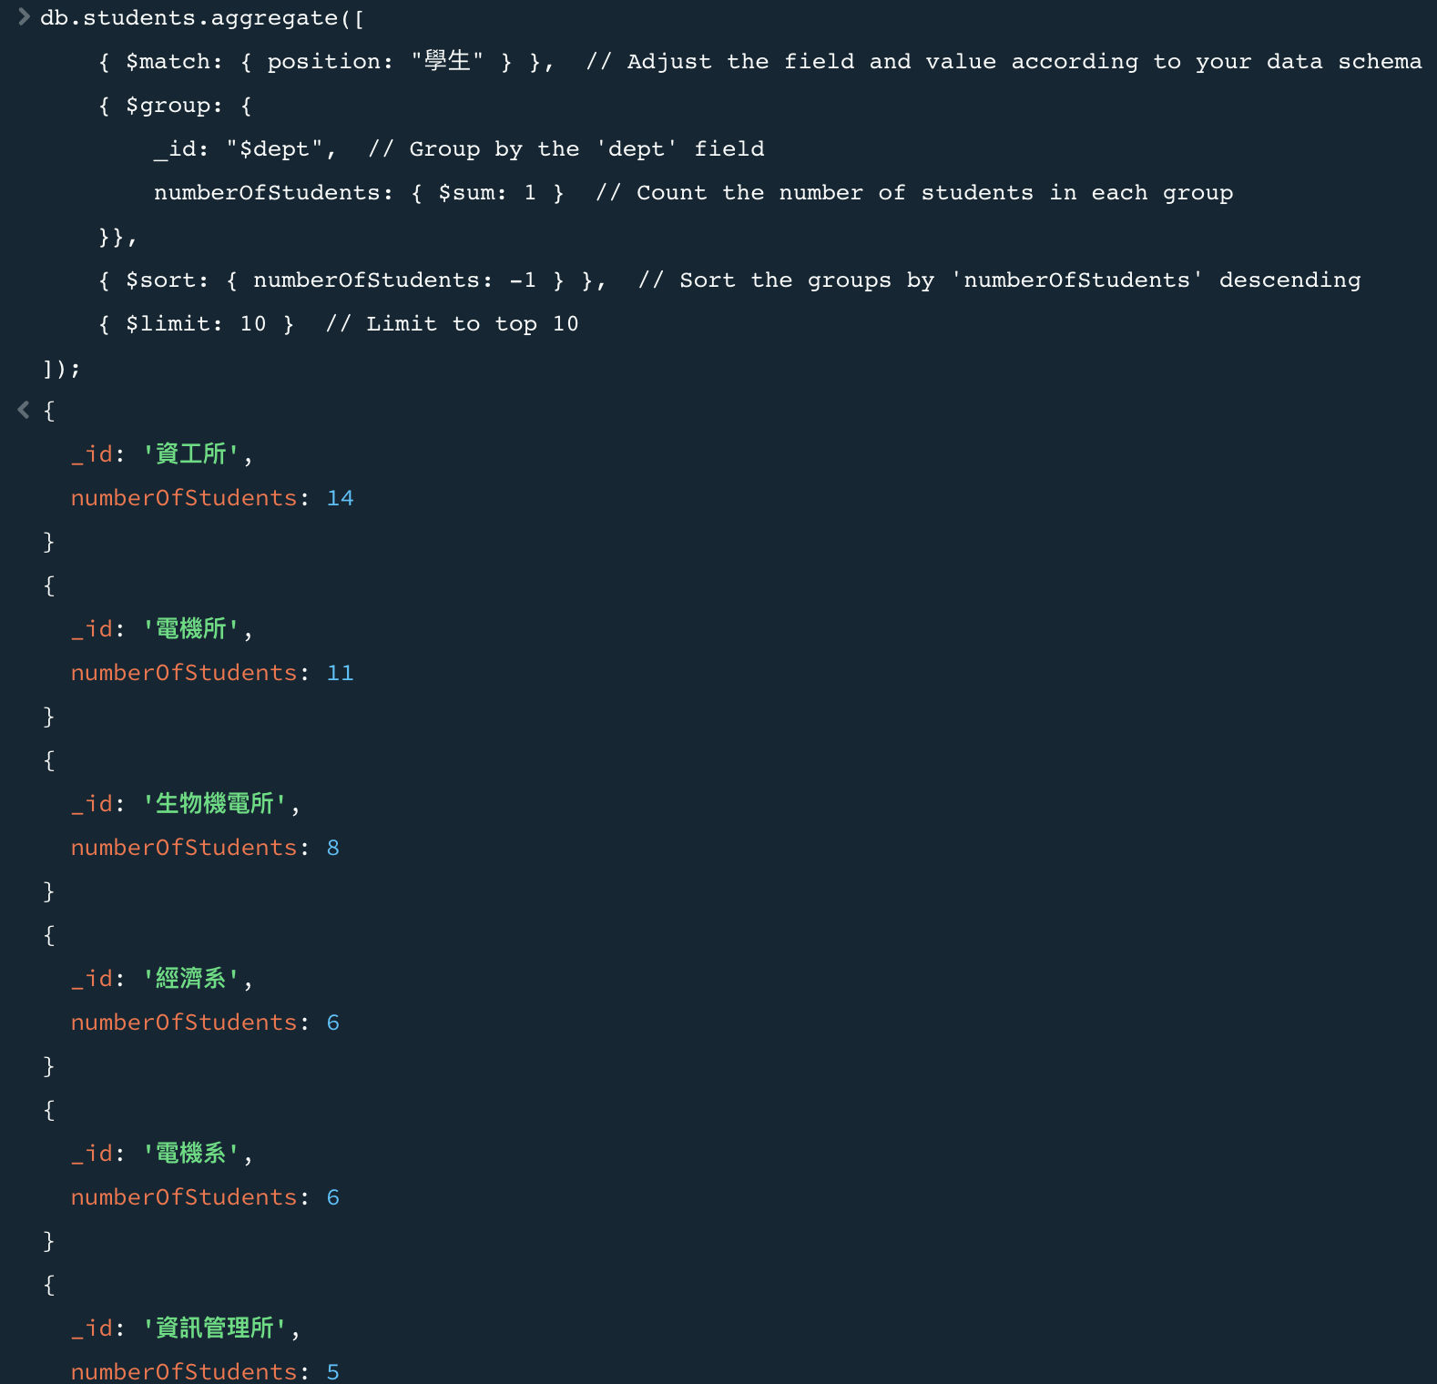

* 1. **Task3**

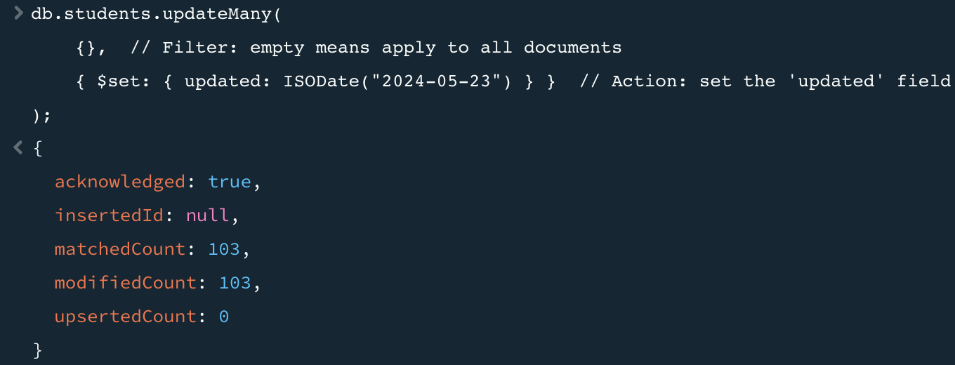

* 1. **Task4**



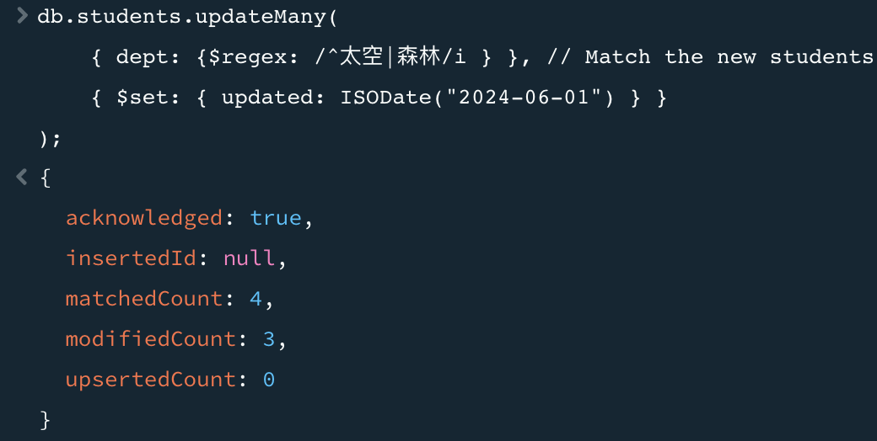

(不好意思，在執行時已經執行過一次未import new_studentE.csv時的update，所以modifiedCount在這邊只有3)

* 1. **Task5**

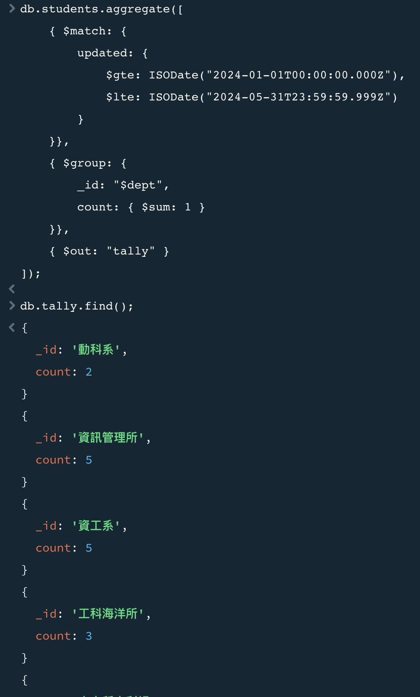

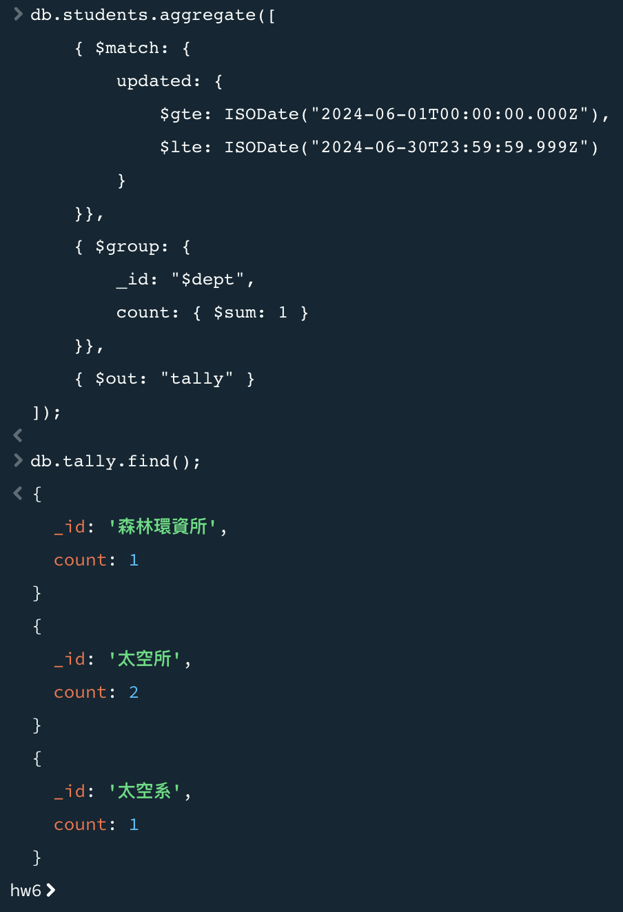

* 1. **Task6**



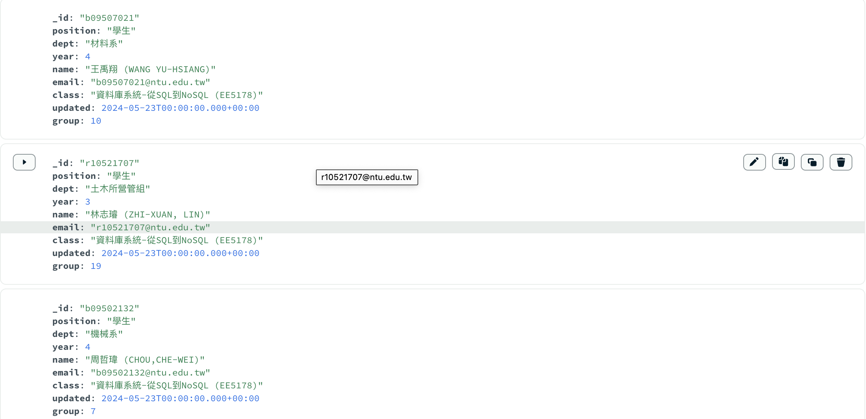

* 1. **Task7**

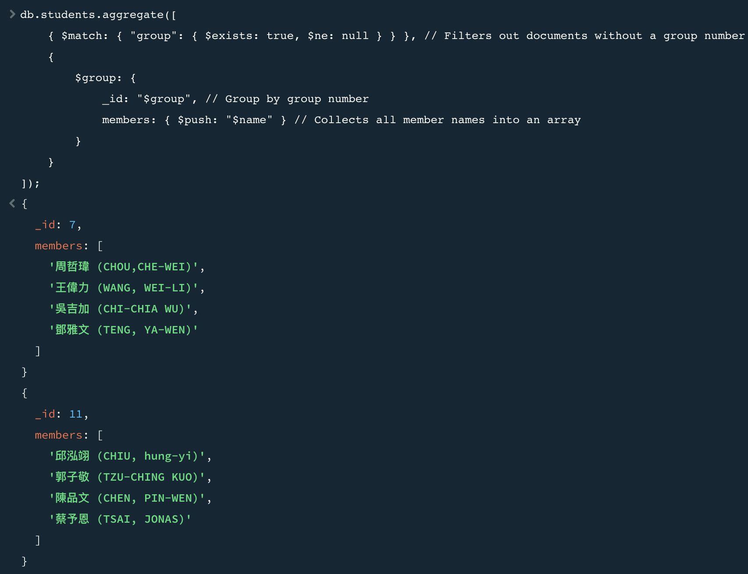

1. **Neo4j**
   1. **Task1**

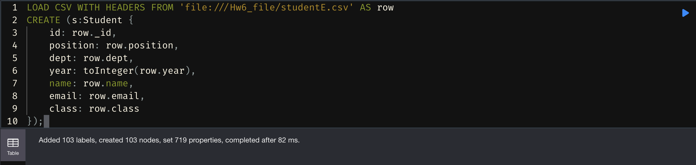

* 1. **Task2**

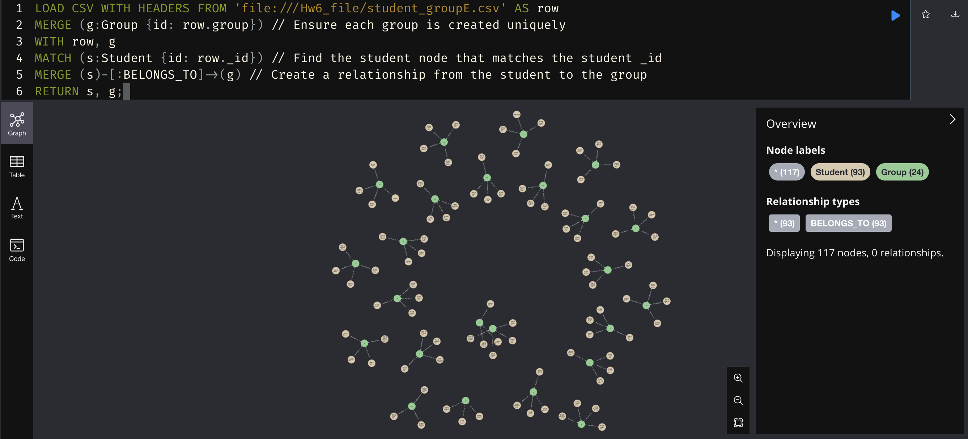

* 1. **Task3**

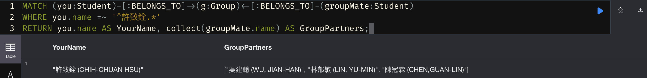

* 1. **Task4**

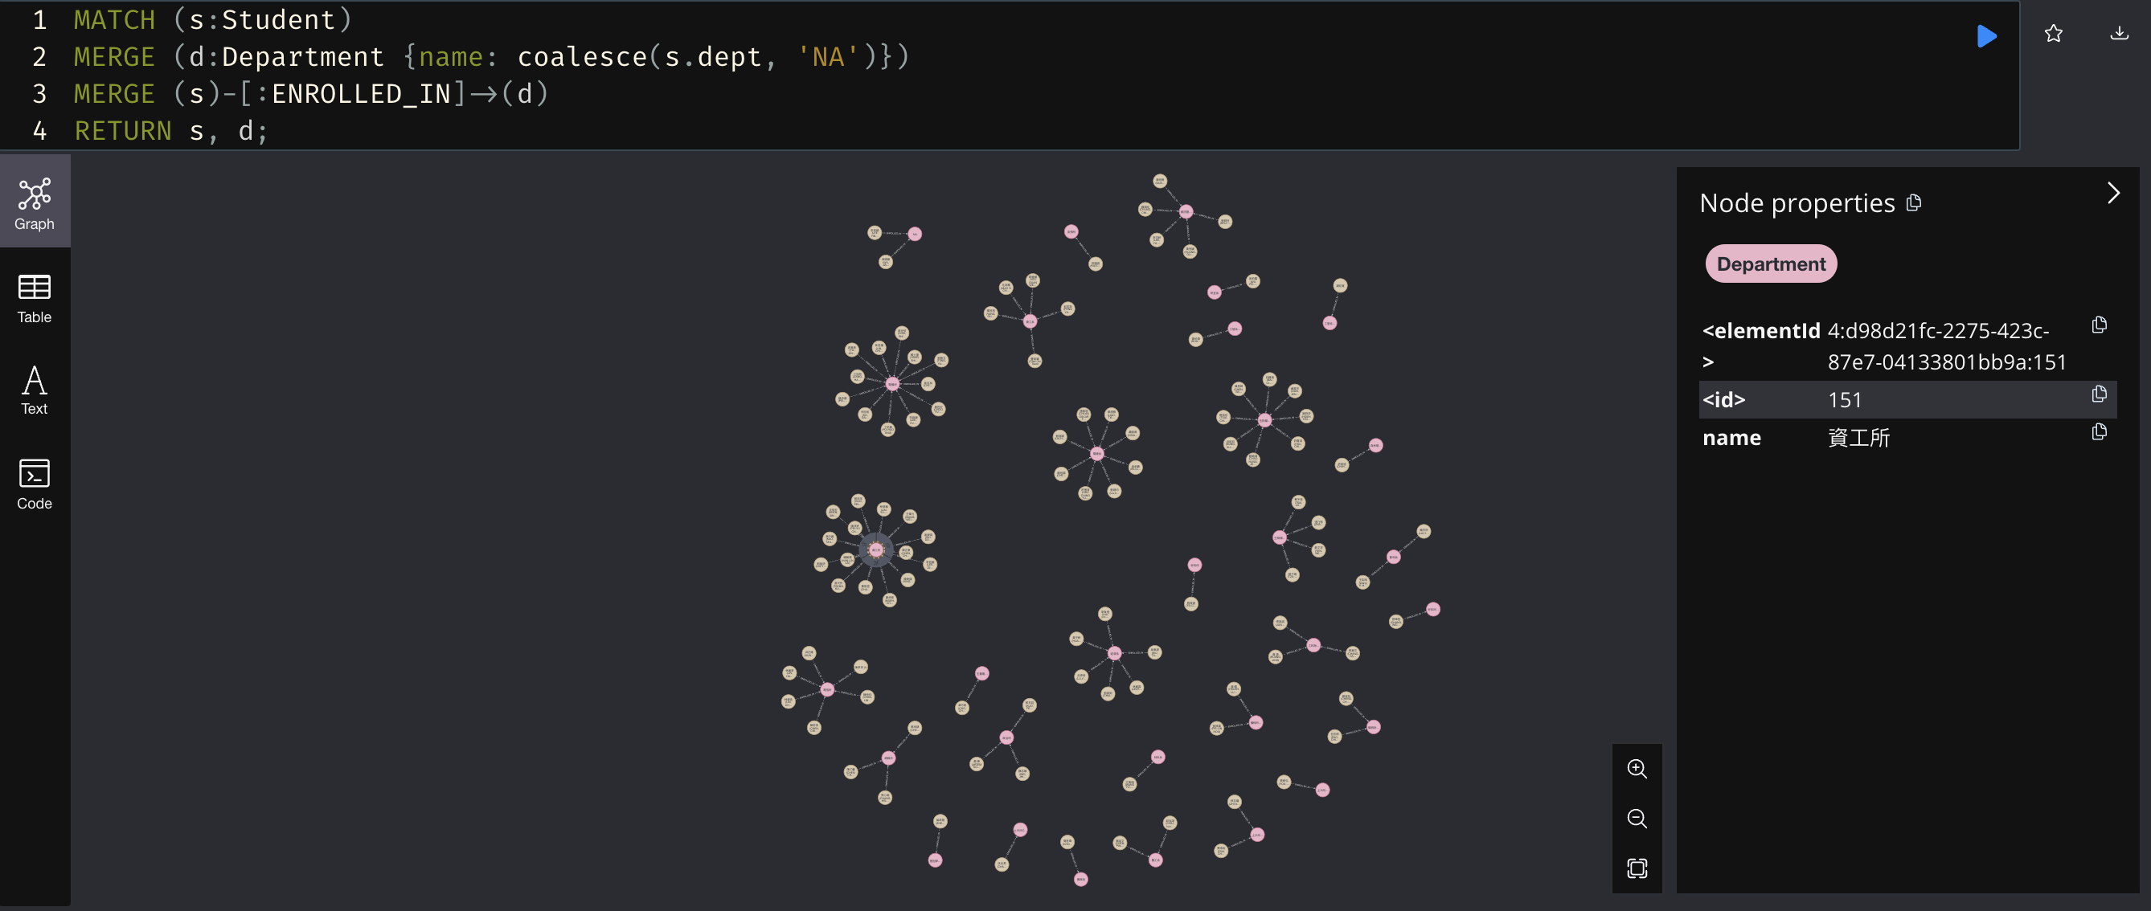

* 1. **Task5**

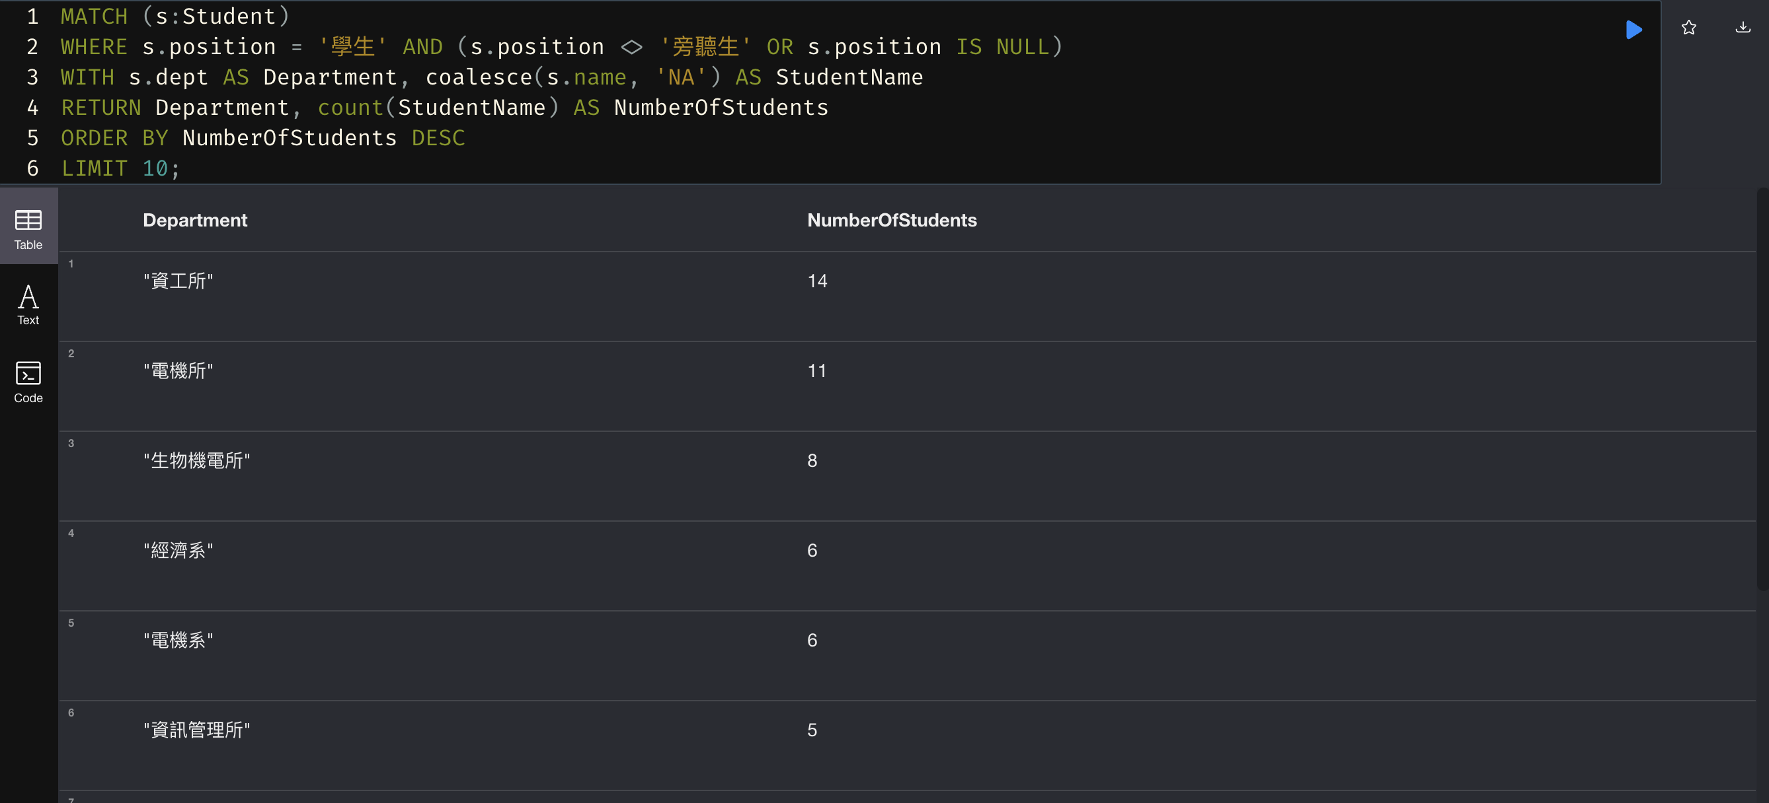

* 1. **Task6**

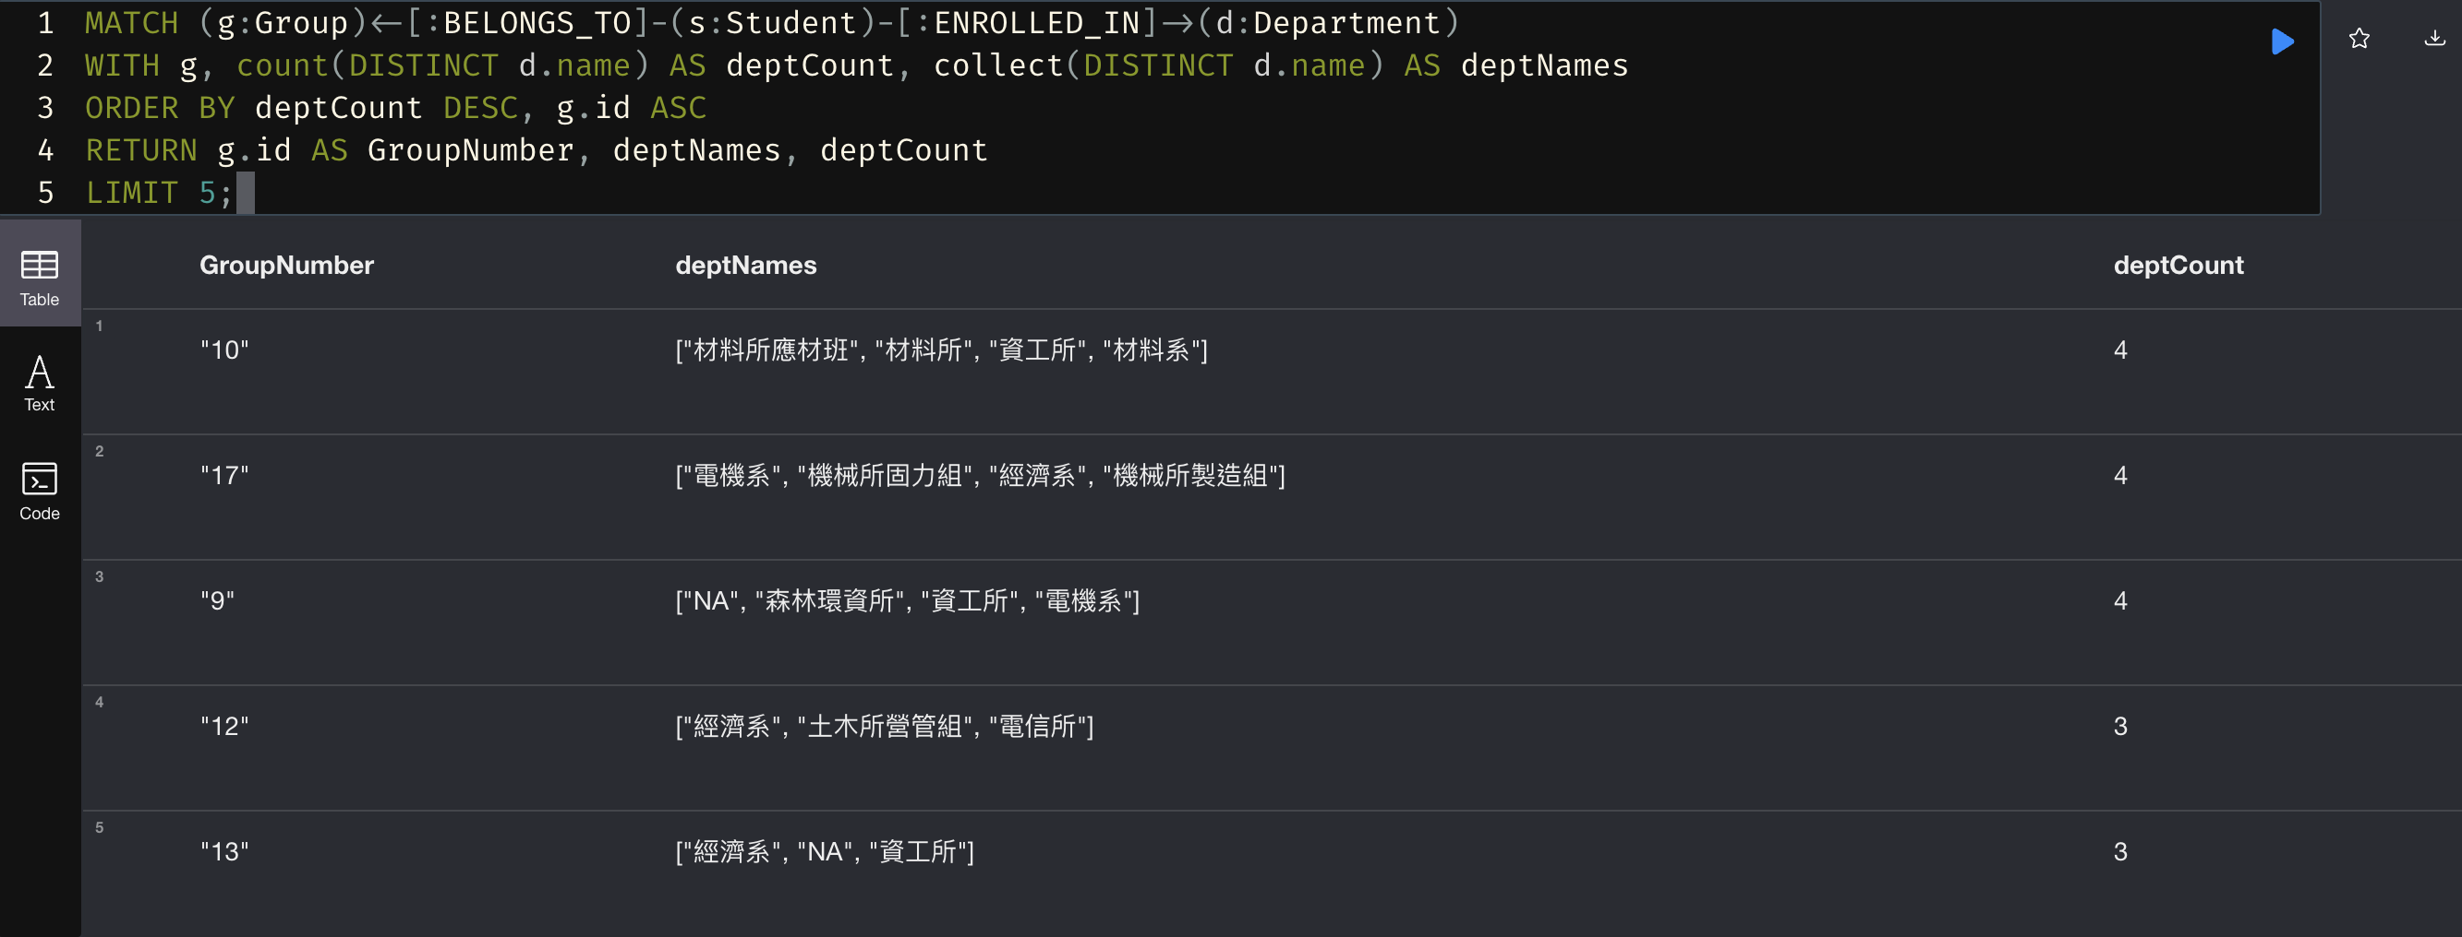

* 1. **Task7**

